**TD N°1 de Compartimentation fonctionnelle de la cellule**

**Exercice 1 :**

1. Légendez la figure ci-contre (numéros 1 à 13).

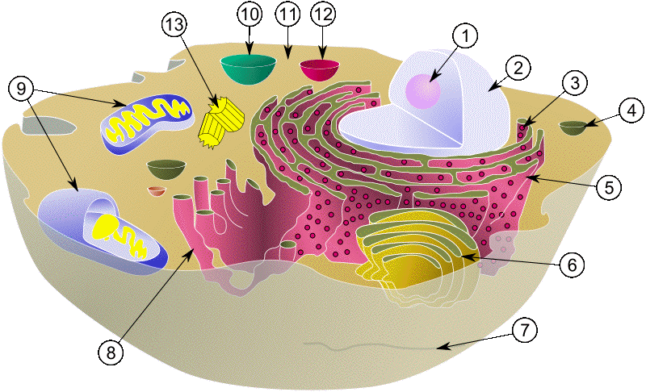

1. Que contiendrait d'autre une cellule végétale ?
2. Une cellule eucaryote est une cellule : a) possédant un nucléoïde ;

b) compartimentée ; c) comportant un cytosquelette et réalisant un flux endomembranaire ;

**Exercice 2 :**

Sous forme d’un tableau comparatif, indiquer les principales caractéristiques d’une cellule procaryote et d’une cellule eucaryote en soulignant leurs différences majeures.

Par la suite, complétez ces tableaux par les réponses adéquates.

|  |  |  |
| --- | --- | --- |
| **Caractéristiques** | **cellule Procaryote** | **cellule Eucaryote** |
| **Taille typique** | µm | µm |
| **Type de**[**noyau**](http://biochimej.univ-angers.fr/Page2/TexteTD/5TDBioCellL1/1TDComparProEucar/3Figures/2Organites/1Organites.htm) |  |  |
| **Division de la cellule** |  |  |
| **Organisation génétique** | | |
| **Membrane nucléaire** |  |  |
| **Nombre de chromosomes** |  |  |
| **Chromosome circulaire** |  |  |
| **Histones** |  |  |
| [**Nucléole**](http://biochimej.univ-angers.fr/Page2/COURS/7RelStructFonction/2Biochimie/1SyntheseProteines/1SyntheseProt.htm#Noyau) |  |  |
| [**ARN et synthèse des protéines**](http://biochimej.univ-angers.fr/Page2/COURS/7RelStructFonction/2Biochimie/1SyntheseProteines/1SyntheseProt.htm) |  |  |
| **Premier**[**acide aminé**](http://biochimej.univ-angers.fr/Page2/COURS/7RelStructFonction/3Structure/1StructPrimQuat/3AcidesAmines/1AcidAmine.htm)**initiant la synthèse d'une chaîne polypeptidique** |  |  |
| [**Structures cellulaires et organites**](http://biochimej.univ-angers.fr/Page2/TexteTD/5TDBioCellL1/1TDComparProEucar/3Figures/2Organites/1Organites.htm) | | |
| [**Réticulum endoplasmique**](http://biochimej.univ-angers.fr/Page2/COURS/7RelStructFonction/7UnfoldedProtResp/1UnfoldedProtResp.htm) |  |  |
| **Appareil de Golgi** |  |  |
| [**Lysosomes**](http://biochimej.univ-angers.fr/Page2/TexteTD/5TDBioCellL1/1TDComparProEucar/3Figures/2Organites/1Organites.htm#LysoPero) |  |  |
| [**Mitochondries**](http://biochimej.univ-angers.fr/Page2/COURS/Zsuite/1Respiration/1Respiration.htm) |  |  |
| [**Chloroplastes**](http://biochimej.univ-angers.fr/Page2/COURS/Zsuite/2Photosynthese/1Photosynthese.htm) |  |  |
| **Microtubules** |  |  |
| **Localisation des ribosomes** |  |  |
| **Attributs fonctionnels** | | |
| **Phagocytose** |  |  |
| **Pinocytose** |  |  |
| **Mouvement de la cellule** |  |  |

**Exercice 3 :**

Un professeur de biologie a donné à ses étudiants une culture d'organismes unicellulaires incolores. Les étudiants ont observé que chaque cellule présente un diamètre d’environ 100 µm, possède un noyau unique, est de forme rectangulaire et n'éclate pas quand elle est placée dans une solution hypotonique. Quelles propositions sont vérifiées par ces observations ?

1. Ces cellules sont eucaryotes.
2. Ce sont des bactéries.
3. Ces organismes sont des cellules qui prolifèrent normalement dans l'eau salée.
4. Ce sont des cellules animales.

**Exercice 4 :**

1. Le tableau ci-dessous concerne une cellule hépatique, une cellule du parenchyme palissadique de feuille et une cellule bactérienne de type Gram +. Complétez le tableau par des croix lorsque les structures citées sont présentes dans les cellules envisagées.

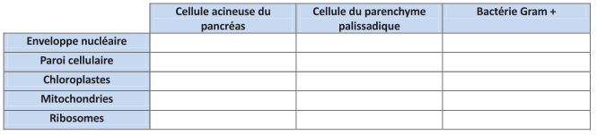

2. En utilisant les codes chiffrés du dessin, complétez le tableau ci-dessous.

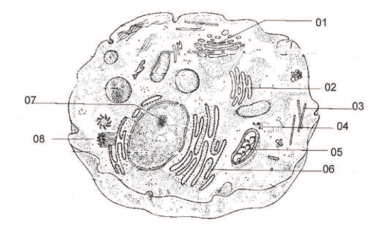

|  |  |
| --- | --- |
| Indiquez : | CODE |
| A) où a lieu l’assemblage des sous unités des ribosomes ; |  |
| B) où a lieu la glycosylation des protéines et des lipides ; |  |
| C) les structures où a lieu (voire où débute) la synthèse des protéines codées par l’ADN nucléaire ; |  |
| D) la structure qui permet le trafic vésiculaire dans la cellule ; |  |
| E) l’organite responsable de l’oxydation totale des glucides ou des acides gras ; |  |
| F) le lieu de synthèse des lipides ; |  |
| G) l’organite absent dans les cellules végétales. |  |